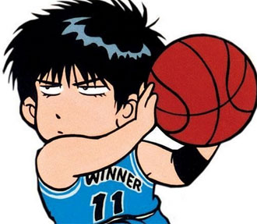
籃球－上籃
前言
籃球運動起源於美國，於1891年由美國麻塞諸塞州春田市基督教青年會學校體育教師詹姆斯·奈史密斯博士發明，當時向裝桃的籃子投擲為目標，故取名為籃球。當時是將兩只竹籃分別釘在健身房內看臺的欄杆上，竹籃上沿距離地面3米，用足球作比賽工具，向竹籃投擲。投球入籃得1分，按得分多少決定勝負。每次投球進籃後，都要爬梯子將球取出再重新開始比賽，後來逐步將竹籃改為活底的鐵籃，再改為鐵圈下面掛網。
正式的籃球比賽通常分為攻、守兩隊，各有五名球員上場，在一個長方形的籃球場（長28×寬15公尺）裡進行比賽。球場內的兩側各有一個籃球框，進攻方球員必須設法將球投入對方籃中而得分，防守方球員則必須設法阻止對方得分。比賽時間結束時，以得分高的一隊獲勝。
介紹
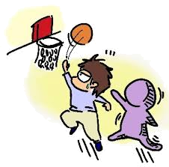
上籃（layup）或稱走籃或挑籃是籃球中的一種進攻方式。指進攻到籃下的位置跳起，把籃球送到接近籃框的高度，以單手將球放進去或擦板(又名打板、擦板)投進。在上籃時，允許球員在收球之後，在兩步之內對籃框進行攻擊，因此又稱三步上籃。上籃在快攻以及一般進攻時都常使用。一般情況下上籃是命中率很高的得分方式。
應用技術

將球放進籃框裡上籃是打籃球的第一步，因為這是最高效率的得分方式，也是漫畫灌籃高手中櫻木花道最初學會的技巧。然而其實上籃有許多訣竅，比如力道、手掌的旋轉、擦板甜蜜點等等。以下為介紹上籃的技巧：
- 腳步：傳統的說法為「三步上籃」，但實際上只應用兩步加一跳躍，也就是「一大，二小，三高跳」，並加上手指的挑動、力道的控制、放球的位置（擦板甜蜜點）等結合而成的上籃動作。如果是右手上籃的話，第二步踏的左腳就是起跳腳，讓身體躍起（圖1），另外一邊則相反。
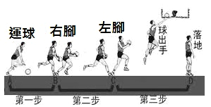 | 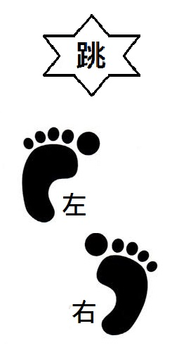
圖1、右邊上籃動作

- 上籃動作：經過前兩步應用後，隨後的放球動作便是關鍵。以右邊上籃為例，當上籃躍起的剎那，左手必須做輔助球的動作，緊接著右手手掌向上並運用食指與中指（圖2）的指尖將球以挑球或投籃的動作完成上籃（圖3）。
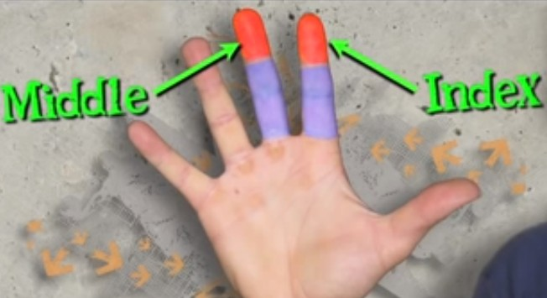 | 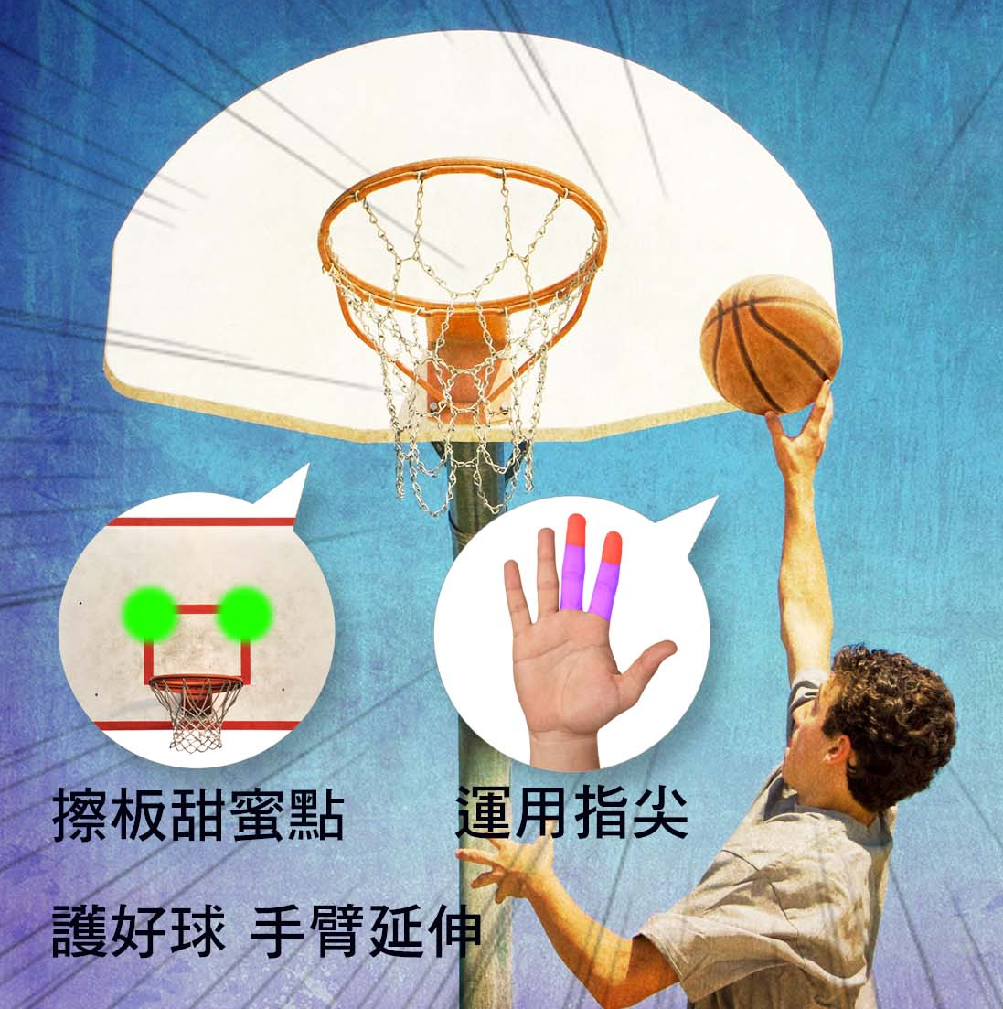
圖2、上籃動作－指尖 | 圖2、上籃動作

- 擦板甜蜜點
籃球的演進在前20年非常緩慢，且最初的場地設計是沒有籃板的，籃板在1896年才發明使用，直到1929年才開始由兩位裁判執法，並且在1936年列為奧運正式項目，並統一世界規則。

而籃板的設計，由原先的木質籃板演化為兩面透明安全玻璃籃板，很明顯的，這種改變是要在視覺上更有效果。因為坐在木質籃板（圖3）後面的觀眾永遠無法看到球投進球籃的那一刻，而透明玻璃籃板（圖4）克服了此缺點，一切都可以一覽無餘。
然而隨著透明籃板發明後，為增加投籃的進球率，在籃框上增加了紅色或白色的正方形目標框，而在上籃時或在運球準備投籃時便於瞄準而提昇進球率。在此我們簡單的將目標框分成三等份，當右邊上籃時，便瞄準目標框的右側1/3的位置（圖4右側），將球擦板入籃，大部分是瞄準右上角（圖4右側圓圈）的位置；另一邊則相反。而這左右側上角的位置，我們稱之為「擦板甜蜜點」。
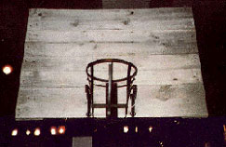 | 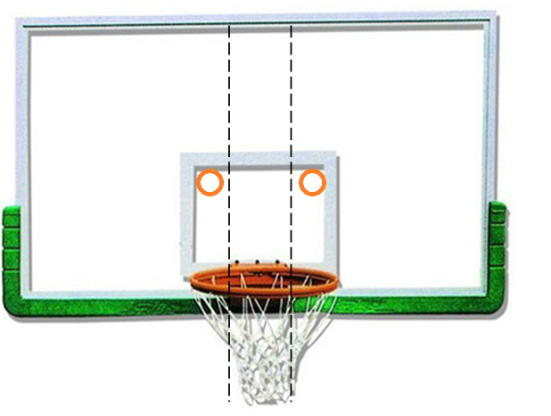
圖3、早期木質籃板 | 圖4、強化玻璃籃板與擦板甜蜜點
以下為各位介紹新一代的上籃動作：
『歐洲步』
歐洲步（Euro Step)，籃球中帶球上籃時用的一種過人技巧，這種技巧最大的亮點就在上籃時的步伐，左右晃動幅度大，容易讓防守者無法判斷行進方向，導致防守者失去防守位置。
這種步伐的創始人已經無法證實，而且這種步伐的來由也無法考證，據說是由於最早由歐洲球員上籃時採用的一種過人步伐，所以叫歐洲步。
立陶宛球星馬丘里奧尼斯(Sarunas Marciulionis)最早在NBA使用，由吉諾比利(Manu Ginobili)在NBA發揚光大。哈登(James Harden)、保羅(Chris Paul)、韋德(Dwayne Wade)都是使用這個技巧的佼佼者。
歐洲步的使用，首先必須要搭配的是每一次的擋拆掩護，重點在閱讀防守者背後的陣勢，接著突破防線後，面對防守者（以下是右側切入）：
第一：左腳向防守者的左側踩過去，讓防守者的重心偏移。
第二：右腳向防守者的右側踏去(需要很強的爆發力)，讓防守者的重心來不及移回。
第三：甩開防守者上籃。
以下由NBA好手 阿根廷刺客－吉諾比利(Manu Ginobili)的示範：
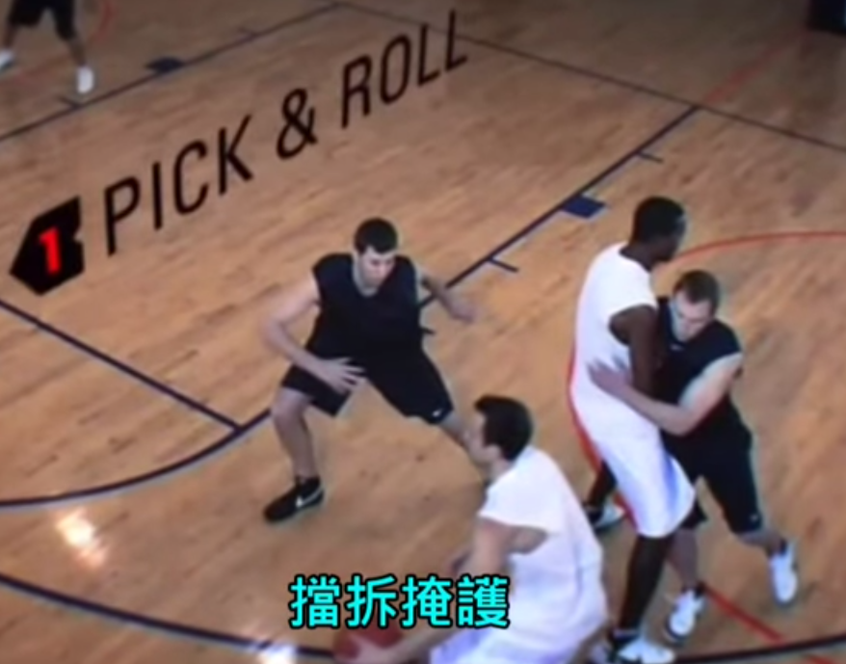 | 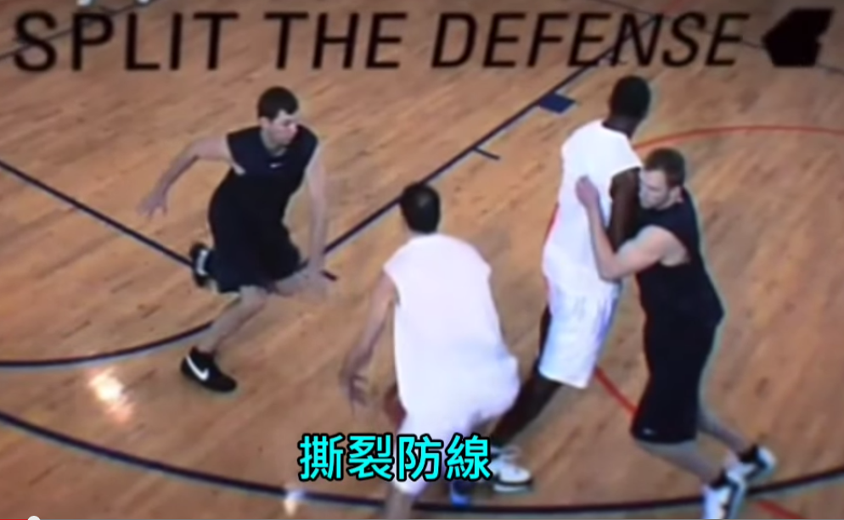
1、配合擋拆掩護 | 2、突破防線
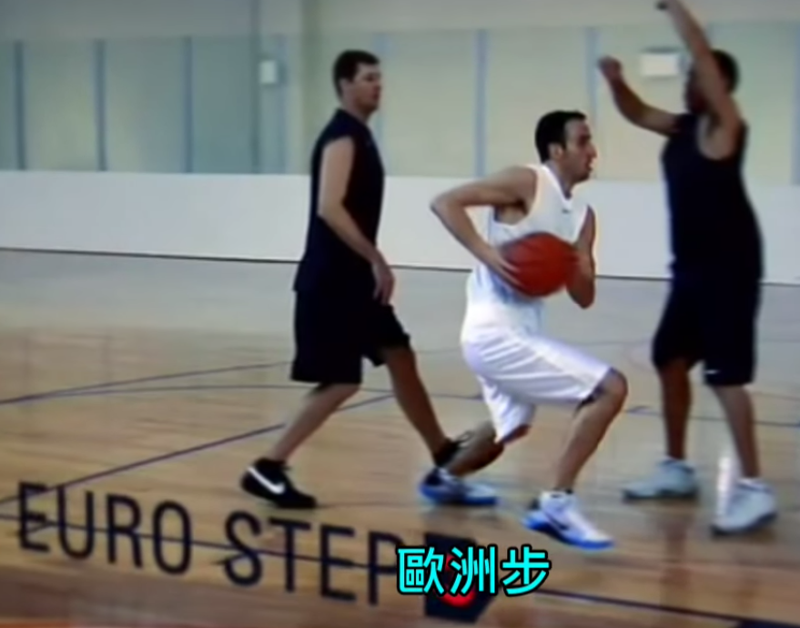 | 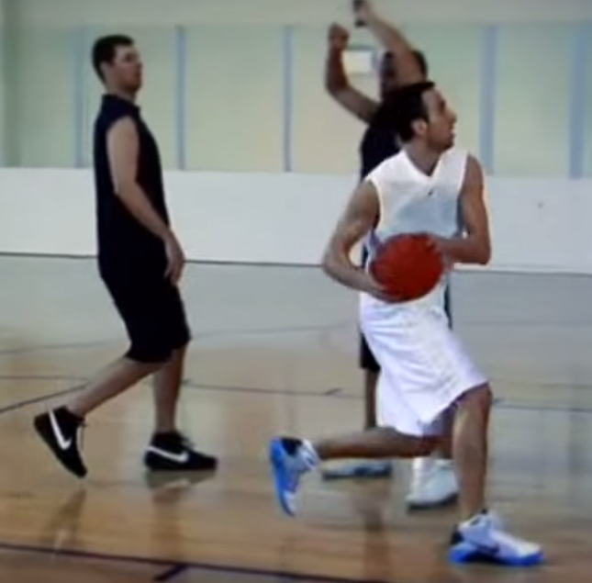
3-1、面對防守者踏至左側引誘防守者重心向左 | 3-2、緊接踏至右側
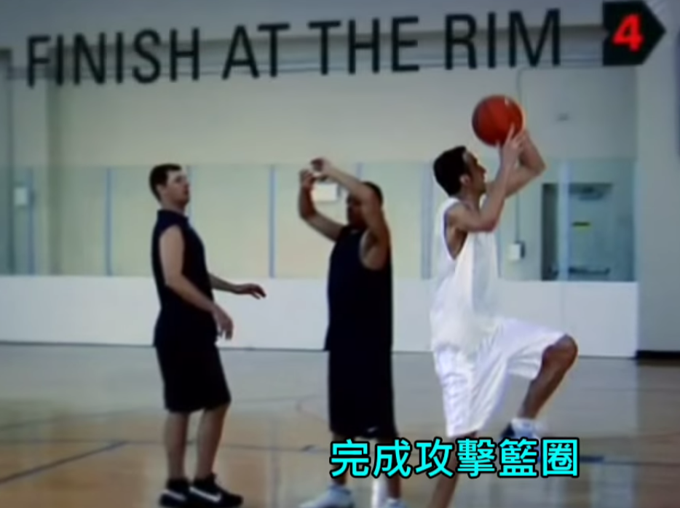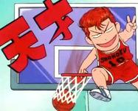
4、完成上籃
資料來源：籃球筆記－『籃球小辭典』
規則
上籃常見的犯規：

妨礙中籃（Goaltending）又稱勾天頂，是屬於籃球比賽中違例的一種。

(一)對手投籃或上籃後，當球體已經從上升階段，變化為「下降階段」且在降落於籃框附近瞬間，或者球體經過擦板上籃，球體已經碰觸籃板後，以上二種情況下的防守方故意去碰、撥籃球，這些都是屬於構成影響球體行進舉止，稱妨礙中籃。

(二)對手投籃或上籃後，防守方故意去碰、拉「籃框」，或者防守方故意去碰觸「籃板、籃網」等，這構成影響球體行進舉止。

  - 走步（Traveling）又稱帶球走，是屬於籃球比賽中違例的一種。
(一)單腳跳停時(空中接到球時，哪一腳先落地，該腳即為軸心腳)「軸心腳沒有站穩」腳步，即為走步。
(二)雙腳跳停時(雙腳同時落地，哪一隻腳先離地，另一腳即為軸心腳)「軸心腳沒站穩」腳步，即為走步。
(三)快速上籃時，收球後「多踏一步」。
(四)持球過人時，「球未離手」前，軸心腳先離地。
(五)在禁區裡「收球完成後」或下球前，軸心腳移動(或雙腳移動)。
(六)收球後、墊步(應說刺探步)時，軸心腳步法「交代不清楚」；例如腳尖拖拉、腳尖與腳跟交換當軸心等。
(七)收球後因故「停不住」而滑步，也算走步的一種。
(八)當球員持球時跌倒地板上，還控制著球這時算合法；但是，如果球員試圖再「站起來」就算走步。
(九)欲上籃或投籃球員跳起要出手時，防守球員手碰觸球，以致球雖離手失去控制但球卻沒有落地；或者進攻球員要出手投籃或上籃瞬間，被防守球員「單手壓住球」，進而使進攻球員沒辦法出手，也接連發生該球員雙腳落地，此皆稱走步違例。假如進攻球員要出手投籃或上籃瞬間，被防守球員「雙手壓住球」，進而使進攻球員沒辦法出手，也接連發生該球員雙腳落地，此稱爭球，依球權輪替決定控球權。
(十)運球過高，高過肩膀並繼續前進，稱走步。
資料來源：老徐籃球園地
- 運動英文補給站：空中接力【Alley-oop】
挑 籃【Finger Roll】
